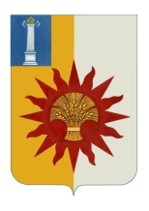

АДМИНИСТРАЦИЯ МУНИЦИПАЛЬНОГО ОБРАЗОВАНИЯ

«НОВОМАЛЫКЛИНСКИЙ РАЙОН»

УЛЬЯНОВСКОЙ ОБЛАСТИ

ПОСТАНОВЛЕНИЕ

04 октября 2022 № 547
экз.№0

О внесении изменений в постановление администрации муниципального образования «Новомалыклинский район» от 21.09.2022 № 517

В целях формирования организационных, социально – экономических условий для осуществления мер по улучшению качества жизни пожилых людей, а также для формирования у людей старшего поколения чувства их востребованности обществом, постановляю:
1. Внести изменения в постановление администрации муниципального образования «Новомалыклинский район» от 21.09.2022 №517 «О проведении мероприятий, посвященных Дню пожилого человека» следующие изменения:
1.1. В п. 2 постановления дату «28.09.2022» заменить на «12.10.2022».
2. Настоящее постановление вступает в силу со дня его подписания и действует до 10.11.22.
3. Контроль за исполнением настоящего постановления возложить на заместителя главы администрации- начальника управления социального развития администрации муниципального образования «Новомалыклинский район» Гайнетдинову А.Г.

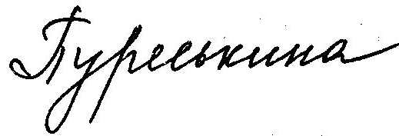
Глава администрации муниципального
образования «Новомалыклинский район» А.Д.Пуреськина

Пояснительная записка

В целях формирования организационных, социально – экономических условий для осуществления мер по улучшению качества жизни пожилых людей, а также для формирования у людей старшего поколения чувства их востребованности обществом, в связи с переносом, по техническим причинам, срока проведения районного смотра конкурса клубов граждан пожилого возраста «Мы молоды душой», необходимо принятие данного постановления.

Заместитель главы администрации -
начальник управления социального развития администрации
муниципального образования
«Новомалыклинский район» Гайнетдинова А.Г.

